附件：
采购项目要求
一、采购项目概况：
泸州市人民医院采购交通导示牌一批，并进行制作安装。采购预算为65000元。
二、技术参数要求
1.名称：交通导示牌
2.数量：5套
3.安装地点：
序号 | 设置地点 | 备注
1 | 城南大道与未来大道路口设立医院导向标识牌一个； | 蓝田高速路出口
2 | 城南大道上路口设立医院导向标识牌一个 | 临凤凰首府天桥处
3 | 黄舣高速路出口设立医院导向标识牌一个。 | 黄舣高速出口
4 | 高新区智能终端产业园路口设立医院导向标识牌一个。 | 泰安镇
5 | 蜀泸大道九狮路口（原老收费站）设立医院导向标识牌一个。 | 龙马潭区九狮路
4.每套导示牌技术参数：
序号 | 名称 | 技术参数要求
1 | 标志牌版面 | 版面规格2000×3000mm 铝合金板2.5mm厚  60铝合金滑槽 边框20×30×3mm合金角铝锻制而成  底膜3MⅢ类反光膜  字膜3MⅢ类反光膜  注：采用底膜3M工程级字膜3M超强级反光膜制作
2 | 悬臂式支架 | 立柱Φ219×8×7300mm 悬臂Φ114×4.5×5000mm  采用热浸锌作防腐处理（浸锌量为600g/2）再喷塑处理
3 | 基础 | 基础规格：800×800×1200mm 采用C25砼

5.安装大样图
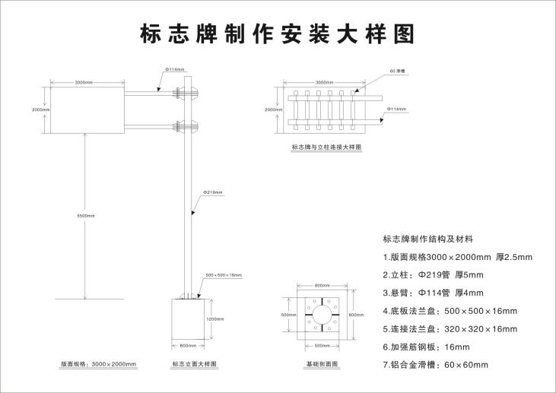

三、采购项目报价要求：
1.本次采购项目控制限价为65000元，超过限价的报价为无效报价；
2.本次采购项目的报价应含：税金、发票、制作配送、人工、安装、质保期费用等一切费用。报价应是采购文件所确定的采购范围内全部内容的价格体现，供应商报价时应充分考虑一切风险因素；
3.评审小组为供应商的报价明显低于其他通过符合性审查供应商的报价，有可能影响产品质量或者不能诚信履约的，应当要求其在评标现场合理的时间内提供书面说明，必要是提交相关证明材料；供应商不能证明其报价合理性的，按以不正当手段谋取成交处理，取消供应商谈判资格。
四、采购项目商务条款：
1.安装完成时间：签订合同后1月内。安装地点：采购人指定地点。
2.安全要求：供应商在制作、运输、施工、安装过程中发生安全事故，由供应商承担全部责任。
3.售后服务：供应商提供售后服务电话，指派专人为采购人提供售后服务。
4.安装完工时，供应商负责卫生、绿化、道路地面等设施恢复正常。
5.故障响应：30分钟内响应，2小时内到场解决问题。质保期内未达到要求或未能及时维保的，则按合同金额的2%/次从保证金中扣除；。
6.道路指示牌质保期2年，2年内如发生质量问题由供应商全部承担（自然灾害、非人为因素不可抗拒的除外）。
五、付款：
产品制作安装完成经采购人验收合格并收到发票后，及时支付合同金额的95%，质保期结束后无质量问题支付合同金额剩余5%。

